SAC
매뉴얼
SAC
(Samsung Access Control)

목 차
1 시스템 3
1.1 시스템사양 3
2 프로그램 설치 3
2.1 SAC 프로그램설치 3
2.3 프로그램 구동 5
3 기본설정 5
3.1 동코드 관리 5
3.2 출구코드 관리 7
3.3 사용자구분 관리 8
3.4 출입문 관리 9
4 운영관리 12
4.1 그룹관리 12
4.2 그룹권한 14
4.3 카드관리 16
4.4 권한조회 18
4.5 모니터링 20
4.6 송수신현황 27
5 보고서 28
4.1 출입보고서 28
6 관리자 29
6.1 관리자등록 29
7 기타 31
7.1 카드백업 31
7.2 카드복구 31
7.3 DB백업 31
7.4 환경설정 31
7.5 원격지원 31

1 시스템

1.1 시스템사양
- OS : Windows 계열
- HW : CPU - Intel Celeron E3500 이상
메모리 - 2G 이상

2 프로그램 설치

2.1 SAC 프로그램설치
1) SAC_setup.exe 을 실행

2) 다음 화면에서 Next
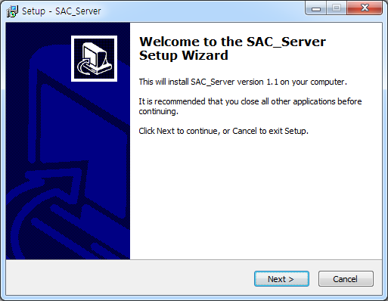

3) 다음 화면에서 Next
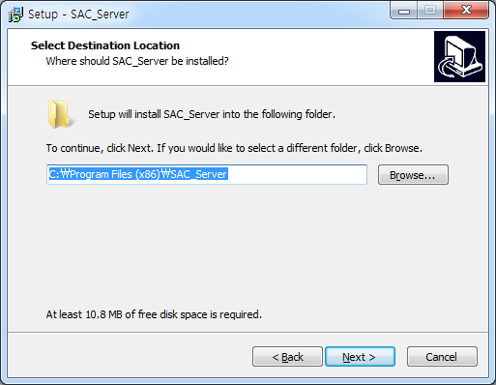

4) 다음 화면에서 Next
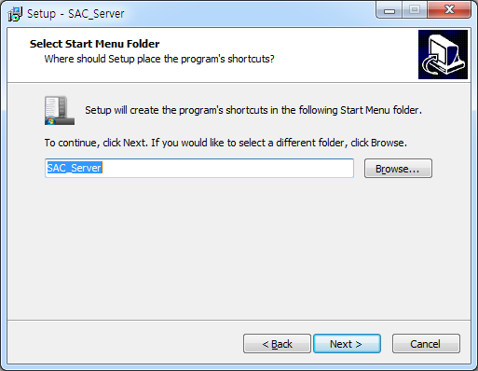

5) 다음 화면에서 Create a desktop icon 체크 후 Next
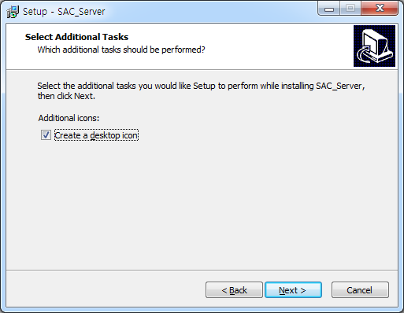

6) 다음 화면에서 Install
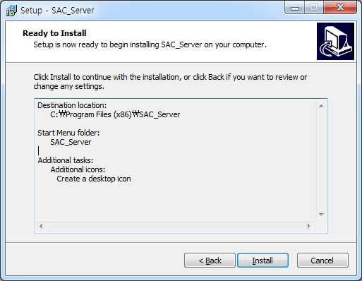

7) 다음 화면에서 Finish
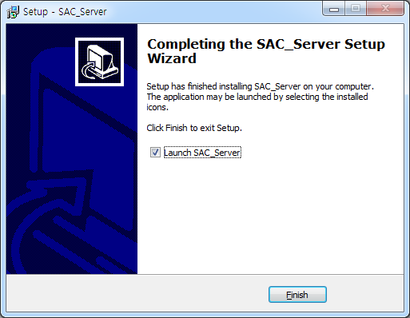

2.3 프로그램 구동
1) 바탕화면의 SAC_Server 아이콘을 더블 클릭
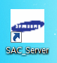

2) START -> 로그인 클릭 하여 프로그램 로그인(초기 로그인 아이디/비밀번호 : 1234/1234)
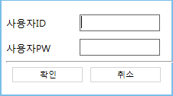

3 기본설정
: 처음 설치 할 때 프로그램을 사용하기 위해 기본적으로 설정 하는 부분

3.1 동코드 관리
: 아파트의 동을 관리 한다.
- 기본설정 -> 동코드

3.1.1 동추가
1) 기본설정 -> 동코드 클릭
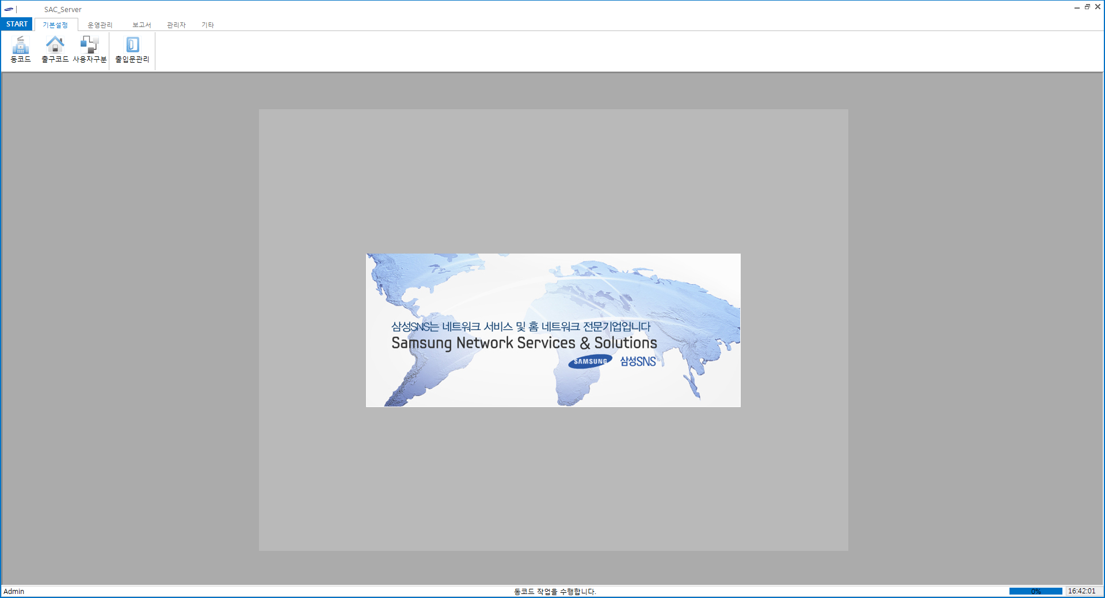

2) 추가 버튼 클릭
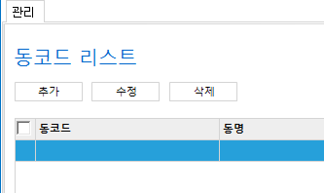

3) 추가 화면이 뜨면 동을 입력 후 저장 버튼을 클릭 하여 동을 등록
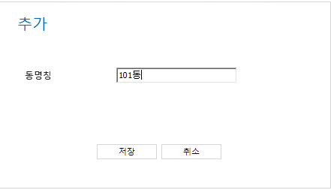

3.1.2 동 명칭 수정
: 동의 명칭을 수정할 때 사용
1) 변경할 동을 클릭 후 오른쪽 마우스 클릭 하여 수정 메뉴를 선택 한다.
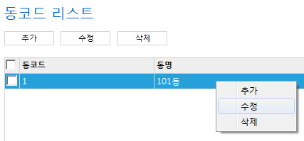

2) 수정 화면에서 명칭 변경 후 저장 버튼으로 저장

3.1.3 동코드 삭제
: 동코드를 삭제 할 때 사용
1) 삭제할 코드를 체크 후 삭제 버튼을 클릭 하여 삭제한다.
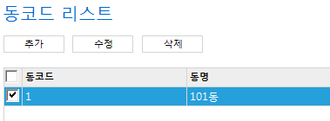

3.2 출구코드 관리
: 각 동에 해당하는 출구코드를 등록한다.
- 기본설정 -> 출구코드

3.2.1 출구코드 추가
1) 기본설정 -> 출구코드 클릭
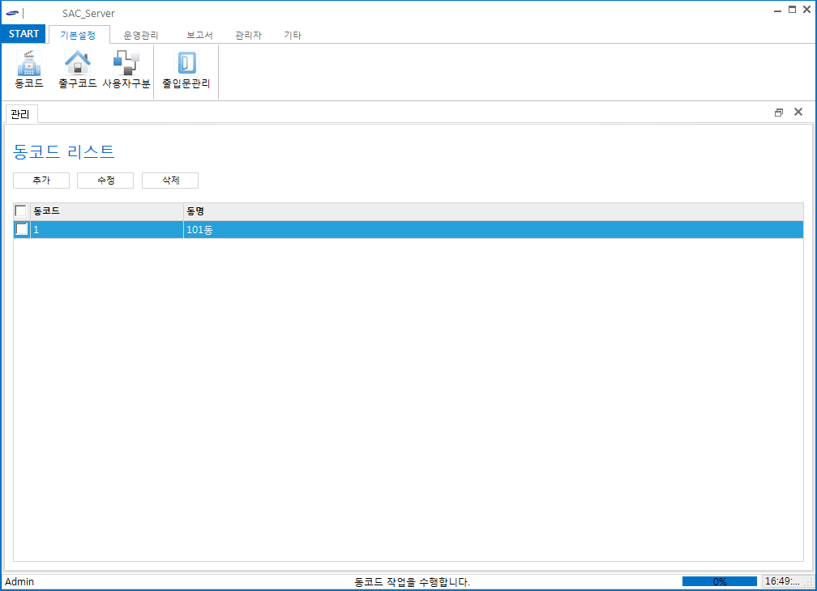

2) 추가 버튼을 클릭
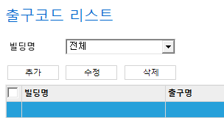

3) 빌딩 선택 후 출구명 입력후 저장 버튼 클릭하여 저장
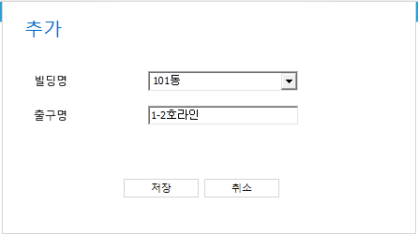

3.2.2 출구 명칭수정
: 출구의 명칭을 수정할 때 사용
1) 변경할 출구를 클릭 후 오른쪽 마우스 클릭 하여 수정 메뉴를 선택 한다.
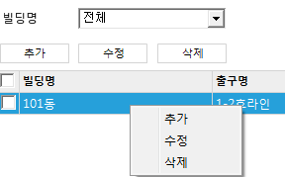

2) 수정 화면에서 명칭 변경 후 저장 버튼 클릭 하여 저장

3.2.3 출구코드 삭제
: 출구코드를 삭제 할 때 사용
1) 삭제할 출구코드를 체크 후 삭제 버튼을 클릭하여 삭제한다.
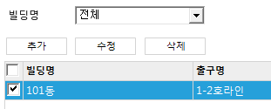

3.3 사용자구분 관리
: 입주자/관리자 와 같이 사용자를 관리 하기 위한 구분코드를 생성한다.
- 기본설정 -> 사용자구분

3.3.1 사용자구분 추가
1) 기본설정 -> 사용자구분 클릭
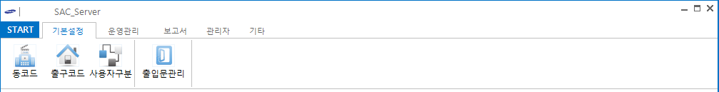

2) 추가 버튼을 클릭
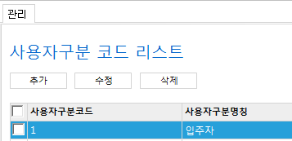

3) 사용자구분명칭 입력후 저장 버튼 클릭하여 저장
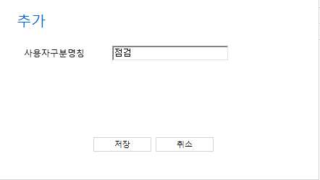

3.3.2 사용자구분 명칭수정
: 사용자구분의 명칭을 수정할 때 사용
1) 변경할 사용자구분을 클릭 후 오른쪽 마우스 클릭 하여 수정 메뉴를 선택 한다.
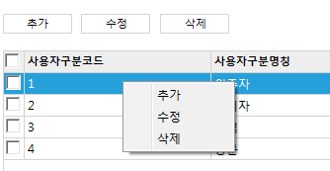

2) 수정 화면에서 명칭 변경 후 저장 버튼 클릭 하여 저장

3.2.3 사용자구분 코드 삭제
: 사용자구분 코드를 삭제 할 때 사용
1) 삭제할 사용자구분코드를 체크 후 삭제 버튼을 클릭하여 삭제한다.
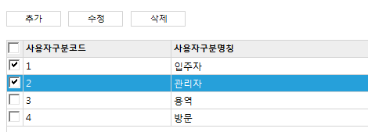

3.4 출입문 관리
: 아파트의 출입문에 설치된 출입문을 관리 한다..
- 기본설정 -> 출입문관리

3.4.1 출입문 등록
1) 기본설정 -> 출입문관리 클릭
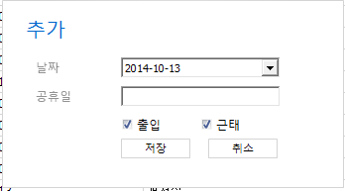

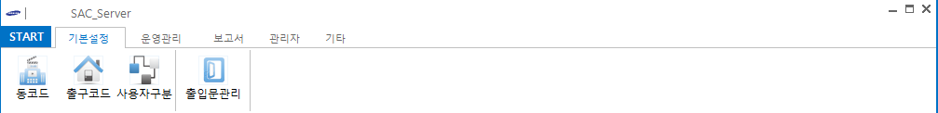

2) 추가 버튼을 클릭
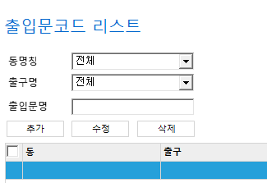

3) 추가 화면에서 출입문명,리더ID,기기IP,동명칭,출구명을 입력 후 저장 버튼으로 저장
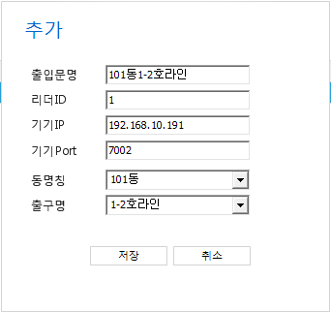

- 출입문명 : 운영자가 출입문의 위치를 알아 볼 수 있는 명칭 입력
- 리더ID : 설치되어 있는 장비의 리더ID와 일치해야 됨(모든 장비의 리더ID를 1로 설정 하는것을 권장함)
- 기기IP : 설치되어 있는 장비의 IP를 입력
- 기기Port : 일반적으로 7002 포트를 이용함
- 동명칭 : 출입문이 설치되어 있는 동을 선택
- 출구명 : 출입문이 설치되어 있는 출구를 선택

3.4.2 출입문 수정
: 출입문의 정보가 변경 되었을 때 수정한다.
1) 변경할 출입문을 클릭 후 오른쪽 마우스 클릭 하여 수정 메뉴를 선택 한다.
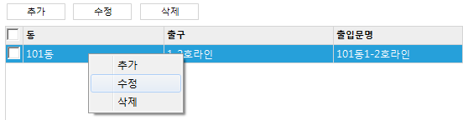

2) 수정 화면에서 변경된 정보를 수정 후 저장 버튼 클릭 하여 저장

3.2.3 출입문 삭제
: 출입문 정보를 삭제 할 때 사용
1) 삭제할 출입문을 체크 후 삭제 버튼을 클릭하여 삭제한다.
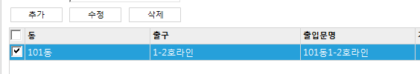

4 운영관리
: 기본정보 설정 후 실제 운영 시 사용하는 항목

4.1 그룹관리
: 출입권한을 부여할 그룹을 관리한다.(예:101동출입권한,102동출입권한 등)

4.1.1 그룹코드 추가
1) 운영관리 -> 그룹관리 클릭
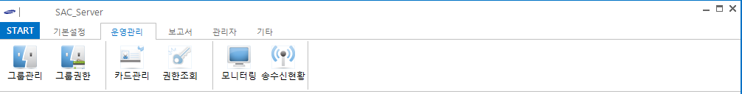

2) 추가 버튼을 클릭
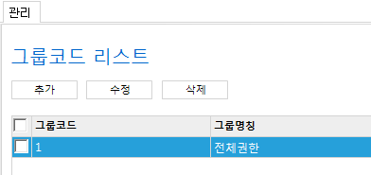

3) 그룹명칭 입력후 저장 버튼 클릭하여 저장
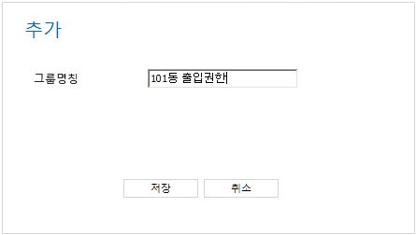

4.1.2 그룹코드 명칭수정
: 그룹코드의 명칭을 수정할 때 사용
1) 변경할 그룹코드를 클릭 후 오른쪽 마우스 클릭 하여 수정 메뉴를 선택 한다.
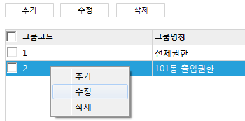

2) 수정 화면에서 명칭 변경 후 저장 버튼 클릭 하여 저장

4.1.3 그룹코드 삭제
: 그룹코드를 삭제 할 때 사용
1) 삭제할 그룹코드를 체크 후 삭제 버튼을 클릭하여 삭제한다.
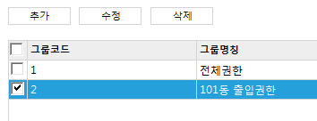

4.2 그룹권한
: 그룹코드에 따른 각각의 출입권한을 생성 관리 한다.

4.2.1 그룹권한 관리
1) 운영관리 -> 그룹권한 클릭

2) 권한 관리 할 그룹을 그룹리스트에서 선택
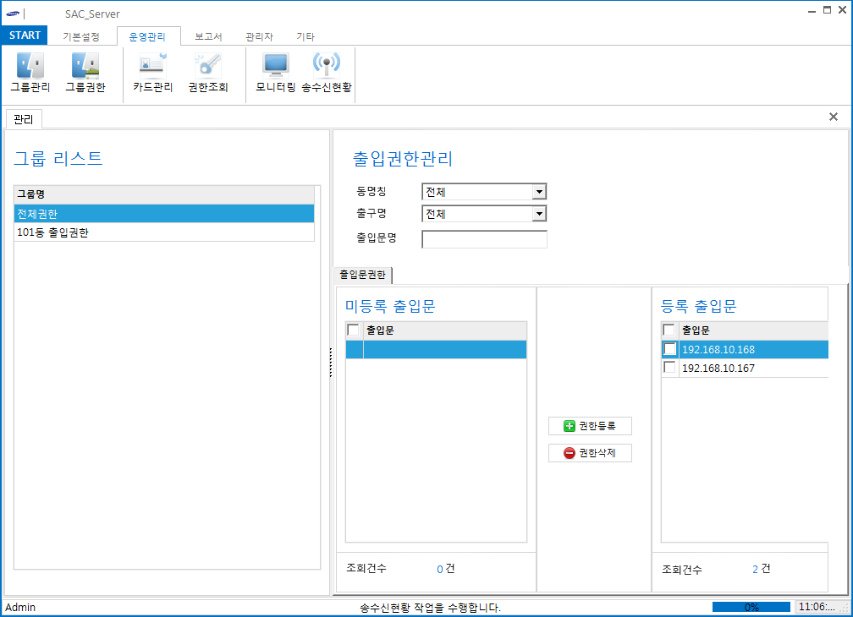

3) 권한 등록은 미등록출입문에서 권한 등록할 출입문을 체크 후 권한등록 버튼으로 권한 등록
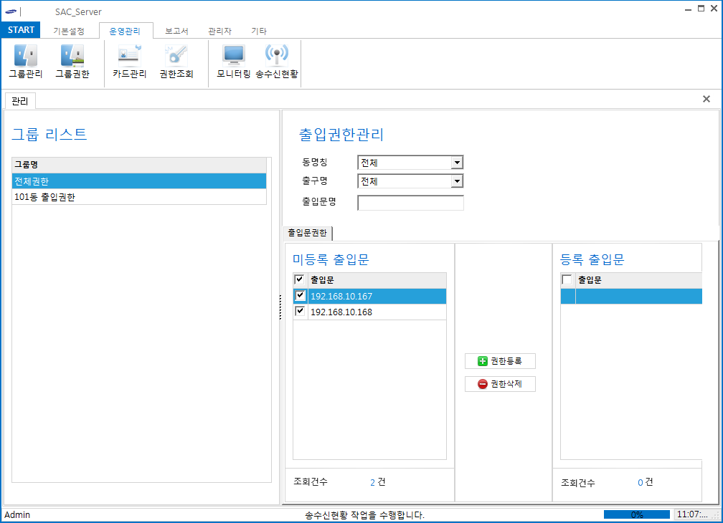

4) 권한 삭제는 등록출입문에서 권한 삭제 할 출입문을 체크 후 권한삭제 버튼으로 권한 삭제
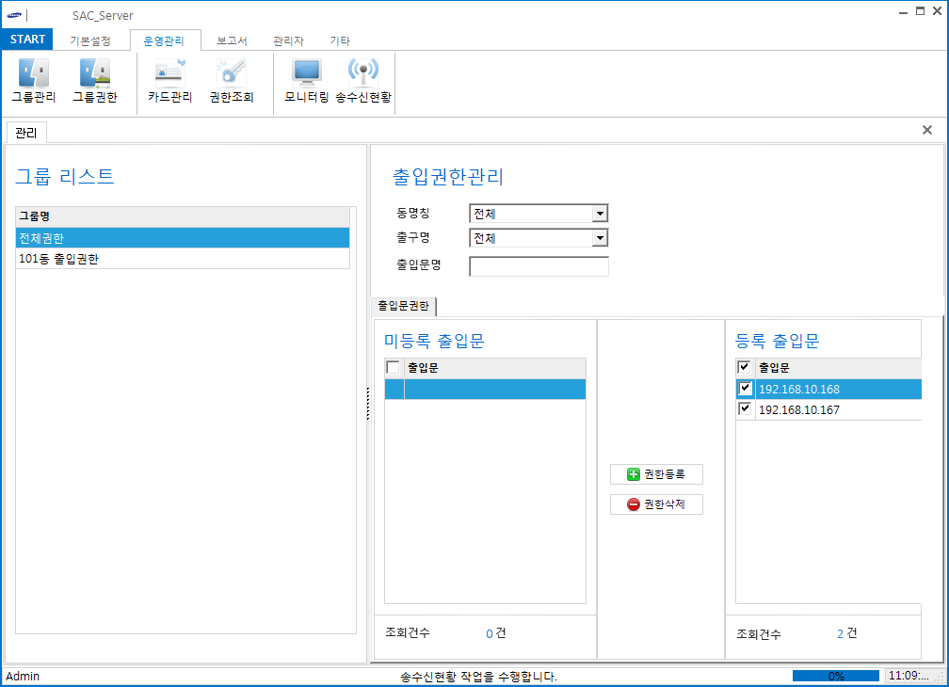

4.3 카드관리
: 카드 등록 삭제 항목

4.3.1 카드 추가
1) 운영관리 -> 카드관리 클릭

2) 추가 버튼을 클릭
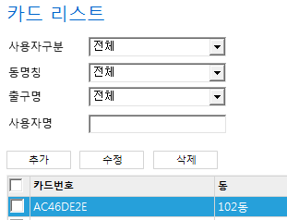

3) 카드 정보 입력 후 저장
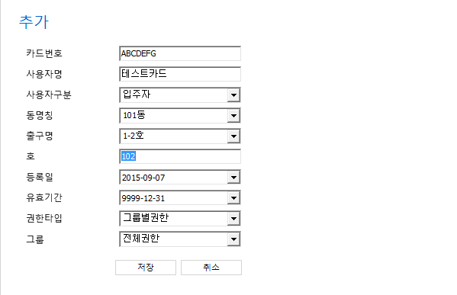

- 카드번호 : 카드등록기를 이용하여 카드번호 추출
- 사용자명 : 해당 카드의 사용자명을 등록
- 사용자구분 : 입주자/관리자 등의 구분
- 동명칭 : 입주자가 해당하는 해당 동
- 출구명 : 입주자가 해당하는 출구
- 호 : 입주자의 호
- 등록일 : 해당 등록일 이후부터 출입 가능
- 유효기간 : 카드의 유효기간
- 권한타입 : 그룹별권한 / 개인별권한 선택 (개인별권한 선택 시 개별 권한 부여)

4.3.2 카드 수정
: 카드 정보를 수정할 때 사용
1) 수정할 카드 클릭 후 오른쪽 마우스 클릭 하여 수정 메뉴를 선택 한다.
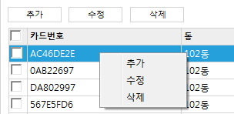

2) 수정 화면에서 수정할 정보를 변경 후 저장 버튼 클릭 하여 저장

4.3.3 카드 삭제
: 카드를 삭제 할 때 사용
1) 삭제할 카드를 체크 후 삭제 버튼을 클릭하여 삭제한다.
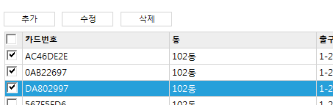

4.4 권한조회
: 현재 프로그램에 등록되어 있는 권한 조회 및 전송현황 조회

4.4.1 출입문별 권한조회
: 해당 출입문에 등록 되어 있는 카드 정보를 확인
1) 운영관리 -> 권한조회 클릭

2) 출입문별 권한조회 탭에서 해당 동,출구,출입문을 선택하면 해당 출입문에 등록되어 있는 카드 정보가 조회 된다.
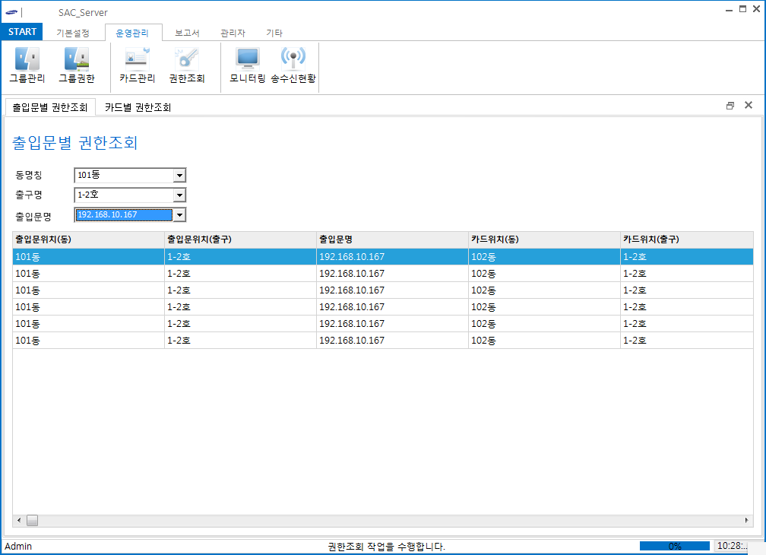

4.4.2 카드별 권한조회
: 해당 카드가 출입 할 수 있는 출입문 정보를 확인
1) 운영관리 -> 권한조회 클릭

2) 카드별 권한조회 탭에서 해당 사용자명을 입력 하면 출입할 수 있는 출입문 정보가 조회된다.
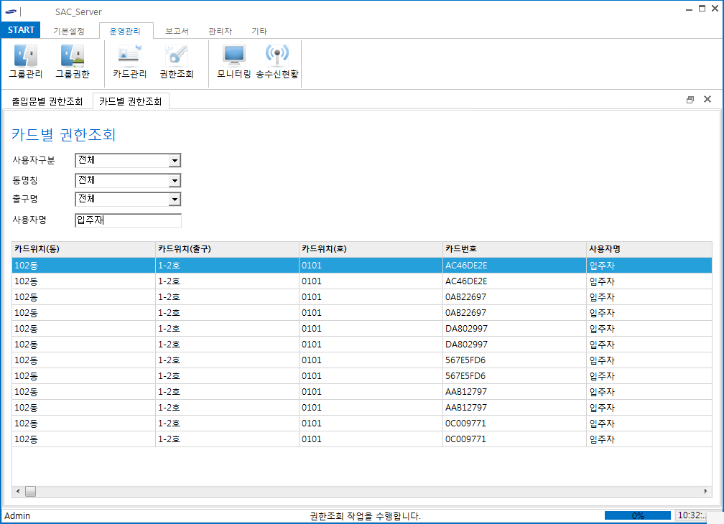

4.5 모니터링
: 현재 장비와 통신상태, 현재 출입문의 개방/운영/폐쇄 상태, 출입자의 이벤트 등을 모니터링 하며 원격으로 출입문을 개방/운영등의 원격제어를 수행한다.

4.5.1 장비 통신상태 모니터링
: 현재 장비와 통신상태를 모니터링 한다.

1) 운영관리 -> 모니터링 클릭

2) 왼쪽의 기기상태 화면에서 장비의 통신상태를 모니터링 한다.
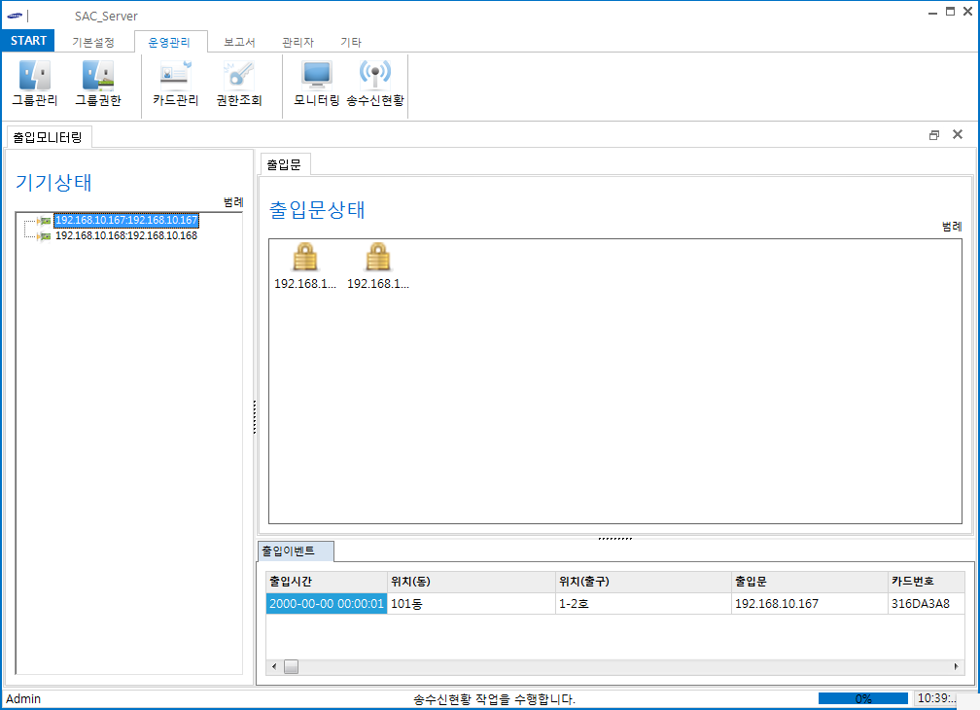

상태 :

4.5.2 출입문 현재 상태 모니터링
: 현재 출입문의 운영/개방/폐쇄 모드 상태를 모니터링 한다.

1) 운영관리 -> 모니터링 클릭

2) 오른쪽 상단의 출입문 화면에서 출입문의 상태를 모니터링 한다.
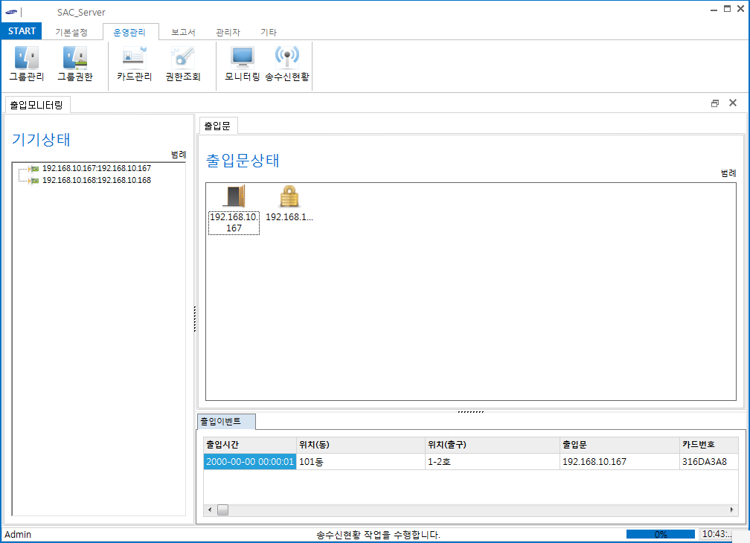

상태 :

4.5.3 출입자 이벤트 모니터링
: 현재 출입하고 있는 출입자의 상태를 모니터링 한다.

1) 운영관리 -> 모니터링 클릭

2) 오른쪽 하단의 출입이벤트 화면에서 출입자 이벤트를 모니터링 한다.

4.5.4 기기 권한 가져오기
: 현재 출입문을 제어하고 있는 장비에 등록된 카드 권한을 가져와서 PC에 업로드 한다.

1) 운영관리 -> 모니터링 클릭

2) 왼쪽 기기상태에서 해당 기기 선택 후 오른쪽 마우스 클릭 하여 기기권한가져오기 를 클릭 한다.
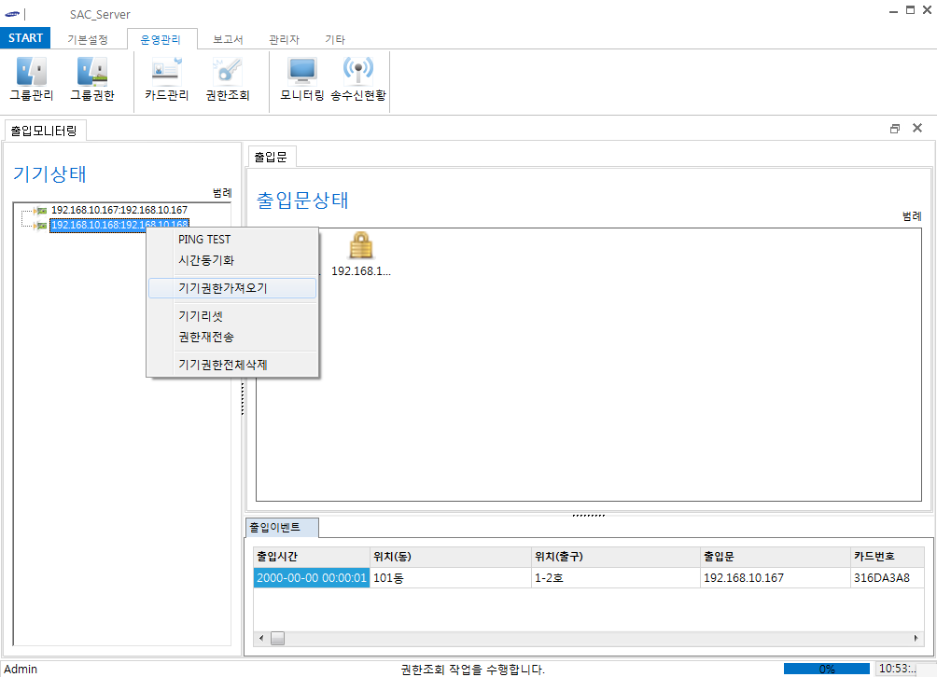

4.5.5 기기 제어
: 장비를 원격 리셋,시간동기화,기기 교체 후 권한재전송,기기권한 전체삭제 등을 제어 할 수 있다.

1) 운영관리 -> 모니터링 클릭

2) 왼쪽 기기상태에서 해당 기기 선택 후 오른쪽 마우스 클릭 하여 해당 제어를 클릭 한다.

- Ping Test : 장비와 통신이 원할 하지 않을 때 네트웍 상태가 문제인지 점검 할 때 사용한다.
- 시간동기화 : 장비와 PC의 시간을 동기화 하는 경우 사용한다.
- 기기리셋 : 장비가 오동작 하는 경우 장비를 리셋 할 수 있다.
- 권한재전송 : PC에 등록된 카드권한을 재전송한다.
- 기기권한전체삭제 : 현재 장비에 등록된 카드권한을 모두 삭제한다.

4.5.6 출입문 정보 설정
: 도어락 타입,도어 닫힘 시간 등을 설정 할 수 있다.

1) 운영관리 -> 모니터링 클릭

2) 오른쪽 상단의 출입문상태에서 해당 출입문 선택 후 오른쪽 클릭하여 팝업매뉴에서 출입문기기설정을 클릭한다.
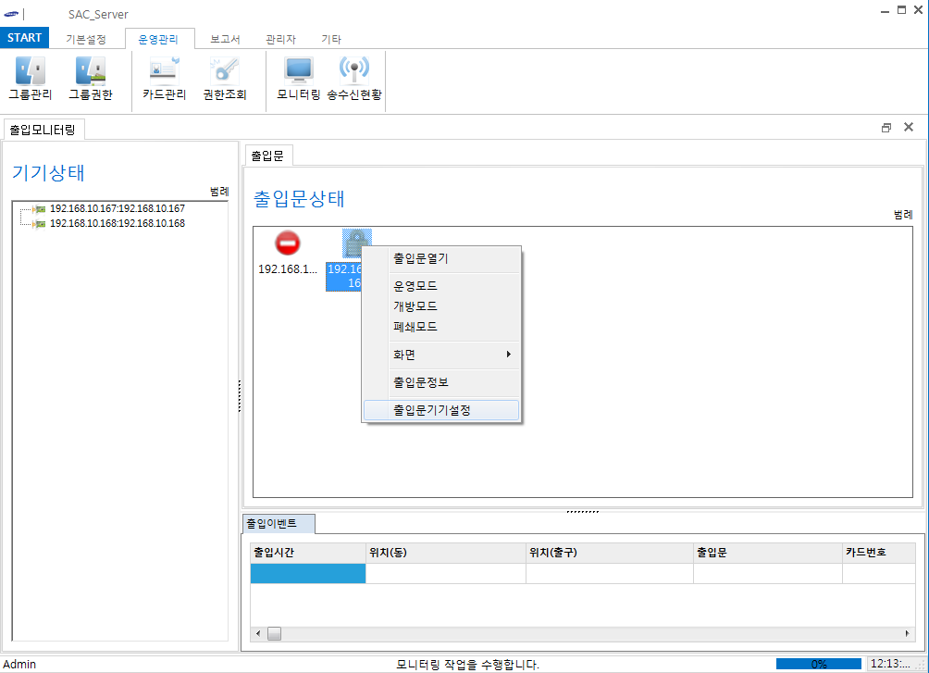

3) 출입문설정에서 해당 사항을 변경 후 적용 버튼을 클릭 한다.
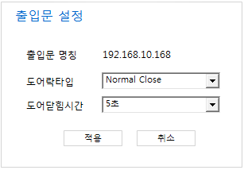

4.5.7 출입문 제어
: 출입문열기,모드변경 등을 제어 할 수 있다.

1) 운영관리 -> 모니터링 클릭

2) 오른쪽 상단의 출입문상태에서 해당 출입문 선택 후 오른쪽 클릭하여 팝업매뉴에서 해당 제어를 클릭한다.

- 출입문열기 : 출입문을 개방모드로 변경 후 3초 후에 원상태 모드로 변경한다.
- 개방모드 : 출입문이 항상 열려 있는 모드
- 운영모드 : 출입문이 잠겨 있고 출입권한이 있는 카드 태그 시 출입문을 여는 모드
- 폐쇄모드 : 출입문이 잠겨 있고 출입권한이 있는 카드 태그 시에도 출입문을 열지 않는 모드

4.6 송수신현황
: SAC_Server 프로그램과 장비간 통신상태를 모니터링 한다.

4.6.1 장비간 통신상태 조회
1) 운영관리 -> 송수신현황 클릭

2) 장비를 하나만 모니터링 하고 싶은 경우 출입문명에서 해당 출입문을 선택하면 해당 장비만 모니터링 할 수 있다.
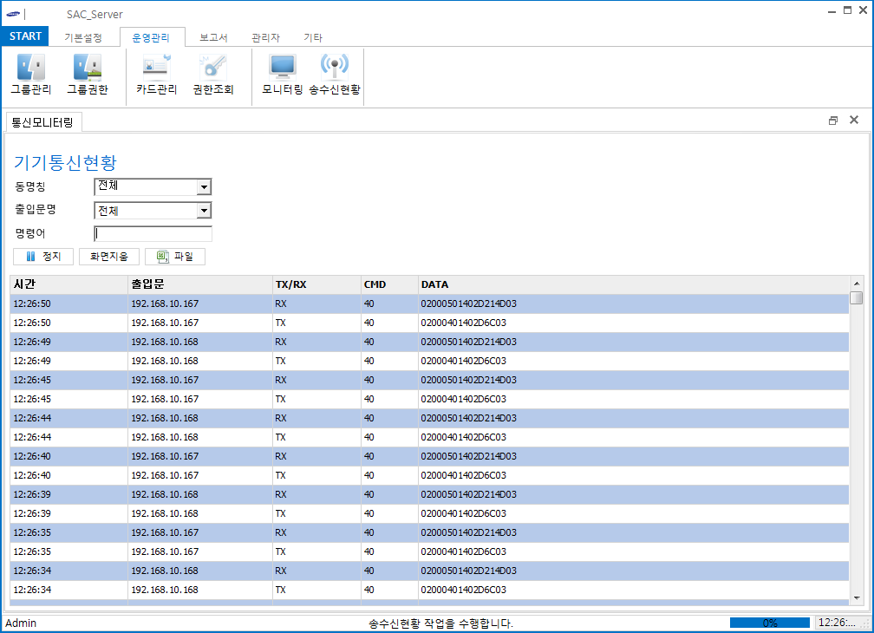

5 보고서
: 출입보고서와 같이 보고서 화면을 볼 수 있는 항목

4.1 출입보고서
: 출입이력을 조회 조건에 의해 조회 할 수 있다.
1) 보고서 -> 출입보고서 클릭
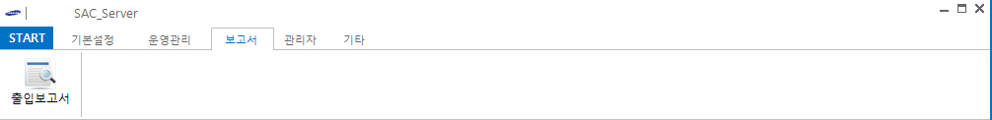

2) 해당 조회조건 선택 후 조회 버튼 클릭하여 출입이력 조회
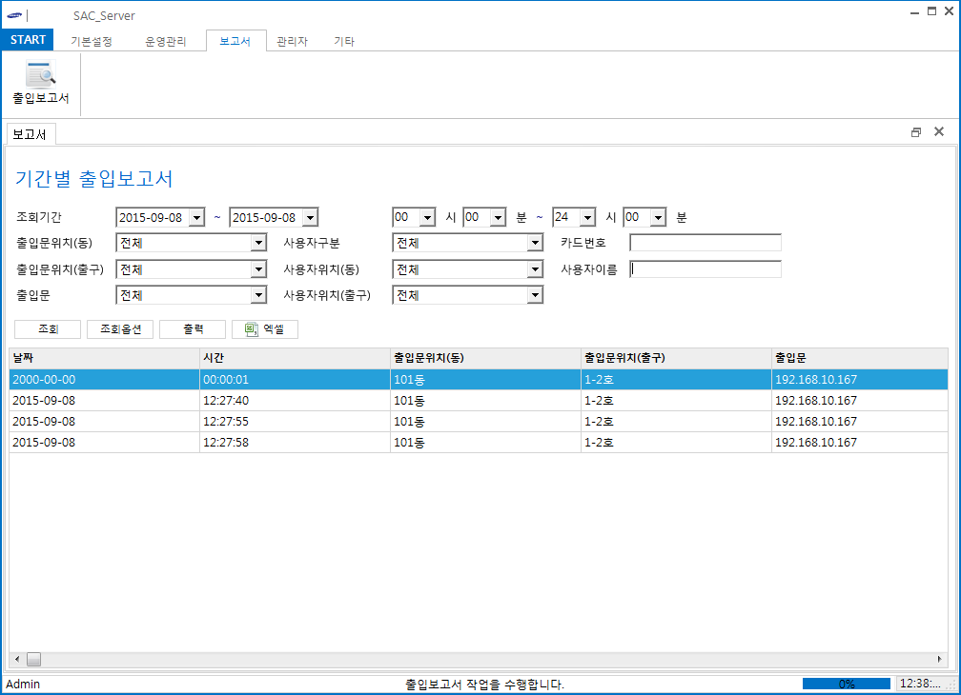

6 관리자
: 로그인 아이디 및 비밀번호를 관리 할 수 있는 항목

6.1 관리자등록
: 관리자의 아이디를 등록,수정 삭제 할 수 있다.

6.1.1 관리자아이디 추가
1) 관리자 -> 관리자등록 클릭
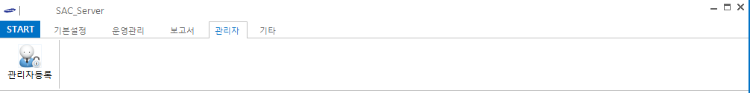

2) 추가 버튼 클릭
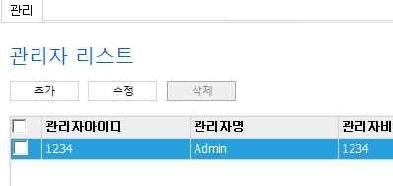

3) 추가 화면이 뜨면 관리자아이디 정보 입력 후 저장 버튼을 클릭 하여 추가
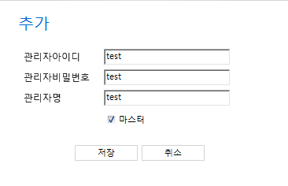

- 마스터 체크 시 해당아이디는 관리자 등록을 관리할 수 있다.

6.1.2 관리자 수정
: 관리자 명칭 또는 비밀번호 수정
1) 변경할 관리자 아이디를 클릭 후 오른쪽 마우스 클릭 하여 수정 메뉴를 선택 한다.
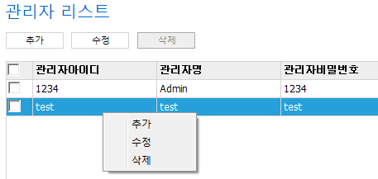

2) 수정 화면에서 관리자명 또는 관리자비밀번호 변경 후 저장 버튼으로 저장

6.1.3 관리자아이디 삭제
: 관리자아이디를 삭제 할 때 사용
1) 삭제할 코드를 체크 후 삭제 버튼을 클릭 하여 삭제한다.
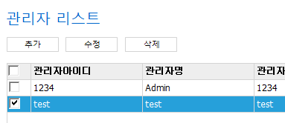

7 기타
: 프로그램의 기타 항목

7.1 카드백업
: 카드정보를 CSV 파일 포맷으로 다운로드 한다.

7.2 카드복구
: CSV 파일 포맷으로 다운로드한 파일을 프로그램으로 업로드 한다.

7.3 DB백업
: 데이터베이스를 전체 백업 한다.

7.4 환경설정
: 등록기 포트를 설정할 수 있다.

7.5 원격지원
: 프로그램을 원격 지원 받을 때 사용한다.

